Тема 4 1 Характеристики инфор. каналов и качество управления.

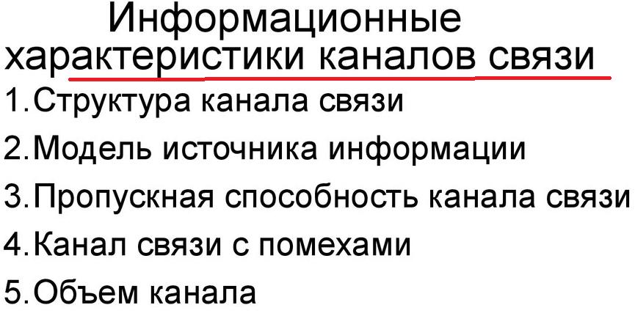

Согласно **МОДЕЛИ** информационного канала существует характеристики.

**Структура и модели информационных каналов:**

а) [дискретные/аналоговые] датчик - индикатор (ПИД регулятор).

б) [дискретные/аналоговые] индикатор - согласующее устройство - исполнительный механизм. в) [дискретные/аналоговые] датчик - регистратор [дискретные / аналоговые]

г) [дискретные/аналоговые] датчик - OPC Сервер [протокольная, проводная, беспроводная связь]

д) индикатор (ПИД регулятор) - OPC Сервер[протокольная, проводная, беспроводная связь]

и т.д.

**модели -**

аналоговые

дискретные /частотные / ЧИМ /ФИМ/

канальные - протокольные низкий уровень точка - точка промышленные

канальные - протокольные низкий уровень точка - **точки** промышленные

канальные - протокольные низкий уровень точка - точка средний и высокий уровень

канальные - протокольные низкий уровень точка - точки общего назначения

**форма связи**

проводная (оптическая / металлические провода)

беспроводная (радио/акустика/ лазеры)

https://en.ppt-online.org/12766 - **для продвинутых**

**По принципу передачи данных**

дуплексные

полудуплексные

однонаправленные

**По организации защит.**

по питанию

по гальванической развязке

по микроклимату

по резервированию

по контролю четности.